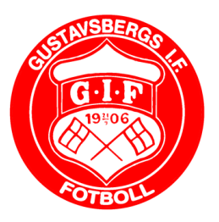 Förslag på Packning
Ta med | SOVA | Ta hem | Ta med | TOALETTSAKER | Ta hem
 | Luftmadrass |  |  | Handduk
 | Sovsäck |  |  | Schampo
 | Kudde |  |  | Duschtvål
 | Sovkläder |  |  | Tandborste
 | Gosedjur |  |  | Tandkräm
 | Ev. öronproppar |  |  | Skavsårsplåster
 |  |  |  | Allergimediciner el. dylikt
 | SPELA (Ombyte för 3 dagar) |  |  | Solkräm
 | Fotbollsskor
 | Benskydd |  |  | ÖVRIGT
 | Matchtröja |  |  | Spel/kortlek
 | Tränings t-shirt
 | Fotbollsshorts (röda) |  |  | Ev. mobiltelefon och laddare
 | Fotbollsstrumpor (röda) 2-3 par |  |  | Hörlurar
 | Vattenflaska med namn på |  |  | Bok
 | Ryggsäck att ha på dagen |  |  | Påse till smutstvätt
 | Träningsoverall |  |  | Fickpengar
 | Regnjacka
 | KLÄDER
 | Mysoverall el. liknande
 | En varm tröja
 | Byxor
 | Shorts
 | T-shirts
 | Kalsonger
 | Strumpor
 | Badshorts
 | Tofflor/Badskor
 | Regnjacka
 | Keps
VIKTIG info för att saker inte ska komma bort
- MÄRK kläderna med namn!
- Låt barnet packa själv så han vet vad han har med sig.
- Pricka för när du packar så allt kommer både med och hem.

- Packa gärna i mindre påsar i väskan så är det enklare att hålla ordning.

